操作系统课程设计
实验报告册

班级：
学号：
姓名：
教师：

目 录

实验说明
重要提示
实验1 编译 Linux 内核
实验2 实现自定义系统调用
实验3 内核模块
实验4 设备驱动

实验说明
- 实验做为学习的重要促进手段，是为了深化对理论的理解，锻炼实践动手能力。
- 实验同时也作为考核的手段。
- 实验内容会在课程进行中下达，并且会分次地、部分地被抽查。
- 课程结束时，要求把所有的实验整理成一个完整的电子文档并上交，做为最后成绩的评定依据。
- 如果有兴趣的合适的题目，也可自己选题目。

格式说明
- 本文档文件名命名为“学号-姓名”，如“13071000_小王”。
- 留白部分不足的自己调整长度，也可加页（增加内容应在表格内）。
- 每次的实验报告都要在这个文件中（按照实验次序依次）增加，而不是每次一个新的word文件。
- 本文档保存为doc格式（ 请勿用Word2007的docx格式）。

重要提示：
- 实验正文建议使用小四号或五号宋体。
- 若附加图形，则请直接嵌入到实验手册相应位置。
- 各实验的源程序，请按实验分目录存放，如第一个实验的源程序存放在目录lab1下，第二个实验的源程序存放在目录lab2下等等，依次类推。
- 可互相讨论，但严禁抄袭网络或同学的实验结果。

实验编号 |  | 1 | 题目 | 编译 Linux 内核
实验目的 | 了解 Linux 内核相关知识  学习编译 Linux 内核  学习安装 Linux 内核  学习使用 make 工具，掌握 Makefile 文件的基本知识
实验内容 | 1.安装相应的软件包  2.拷贝源码包到/ usr/src并解压缩包  3.进入源码所在目录usr/ src/linux263260  make menuconfig  5. make  6. make modules install  7. make install
报告内容要求 | (1) 实现方法和思路  (2) 测试及结果
报 告 正 文

实验前准备
由于虚拟机性能较弱，本次编译使用进行了底层虚拟化的服务器主机进行实验。
实验使用的服务器：
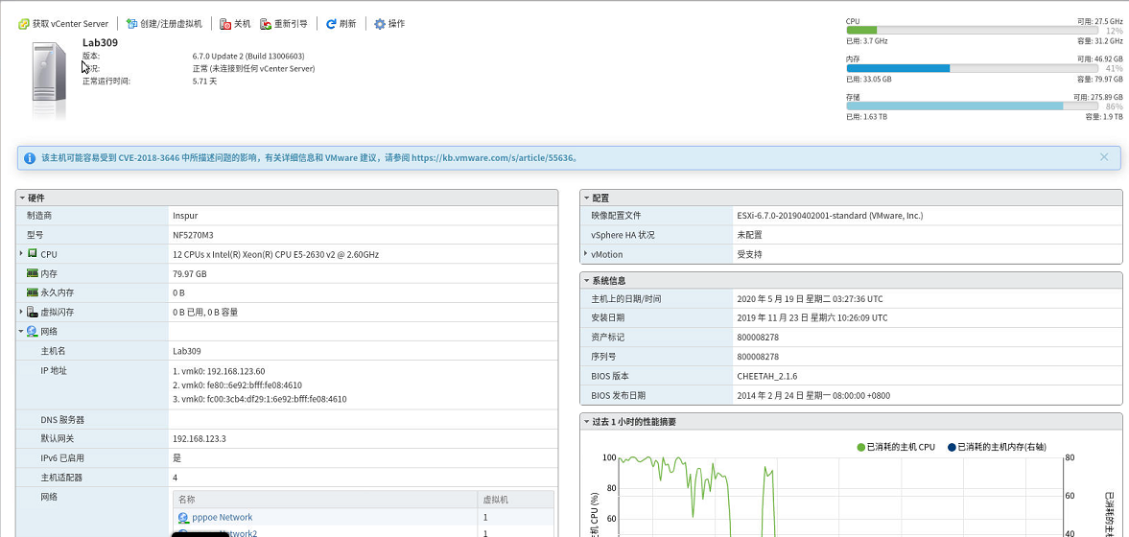

使用该服务器安装 Ubuntu Server 18.0.4 操作系统
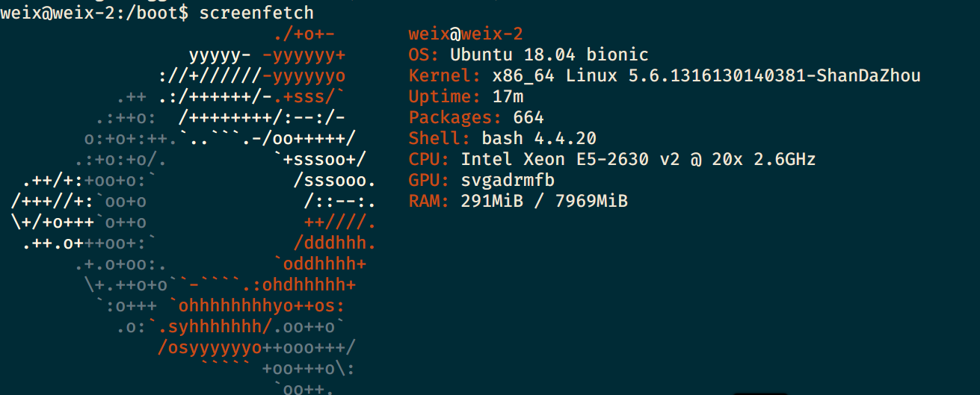

当前操作系统内核版本为 4.15.0

内核下载：https://www.kernel.org/
我选择使用截止目前最新的稳定版 的内核版本 5.6.13，进行编译构建

编译环境配置
下载内核源码：https://cdn.kernel.org/pub/linux/kernel/v5.x/linux-5.6.13.tar.xz
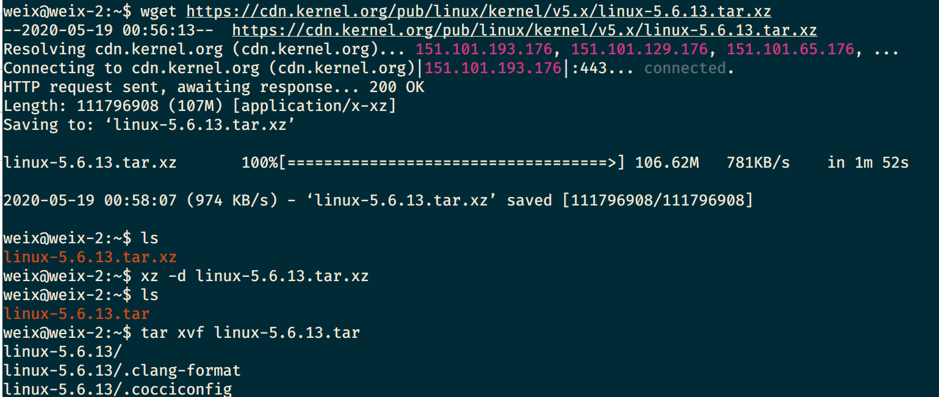

使用在线安装的方法，安装编译内核的必要依赖：
sudo apt-get install gcc make libncurses5-dev openssl libssl-dev
sudo apt-get install build-essential
sudo apt-get install pkg-config
sudo apt-get install libc6-dev
sudo apt-get install bison
sudo apt-get install flex
sudo apt-get install libelf-dev

内核编译
执行 make menuconfig 命令，进入内核的可视化编译设置界面
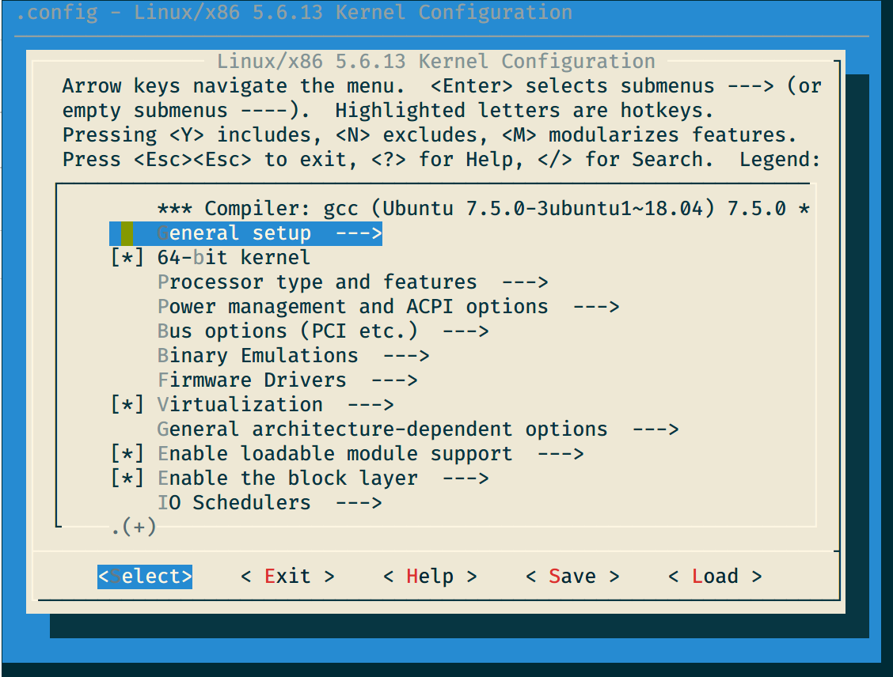

修改内核版本号，附加学号-姓名
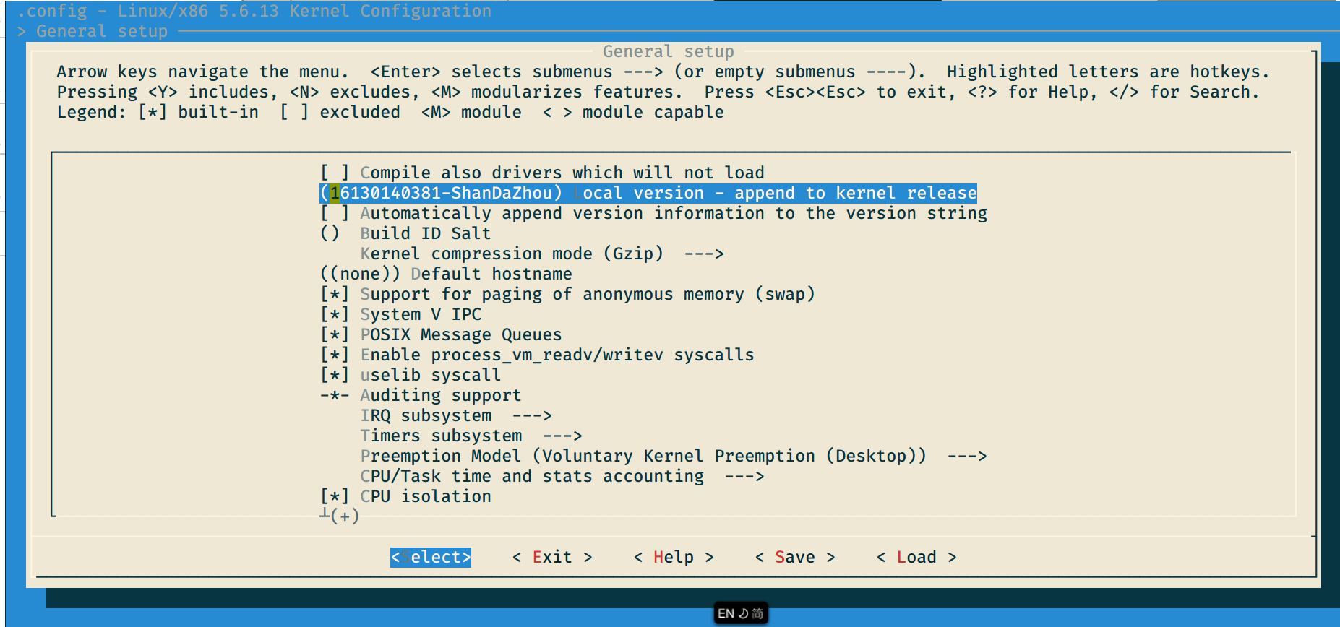

使用 make 命令进行编译，因为该服务器有12个cpu核心，因此，在make命令后加入 -j12 参数，加快编译速度
sudo make -j12
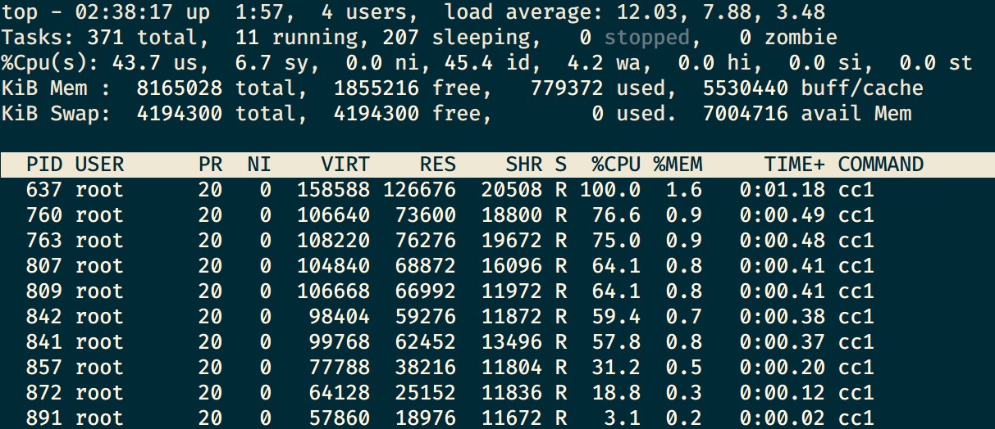

可以看到，多个编译进程并行执行，提高了 cpu 利用率
正在编译中的内核
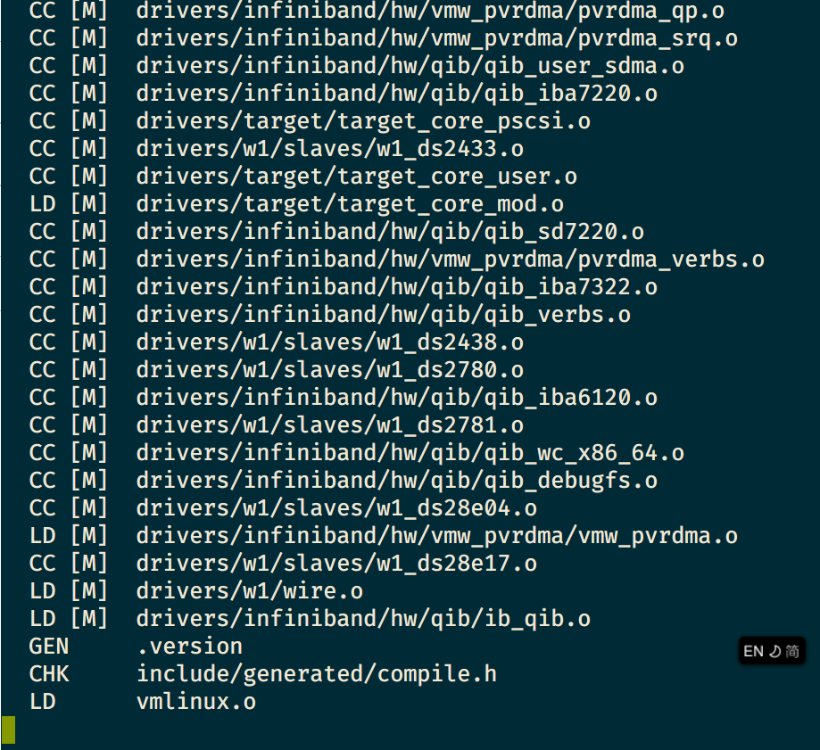

安装内核
输入以下命令，安装内核：
sudo make modules_install
sudo make install
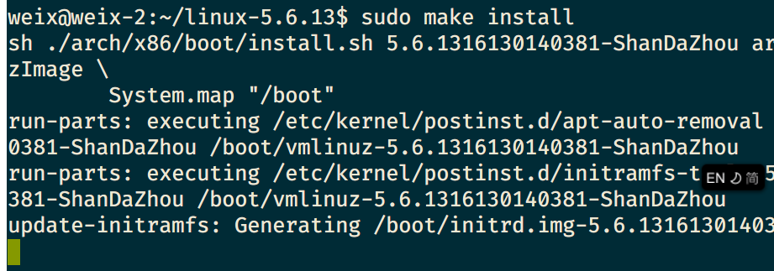

内核安装成功：
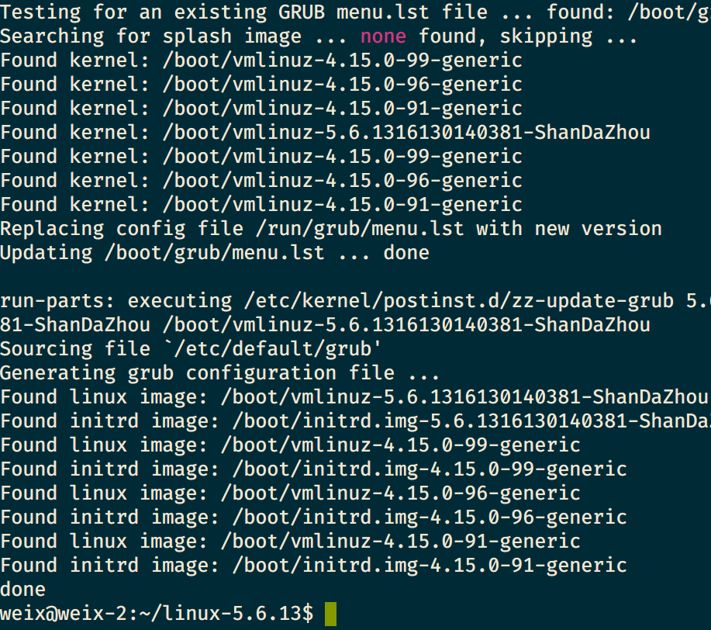

修改后的 grub 启动配置文件：
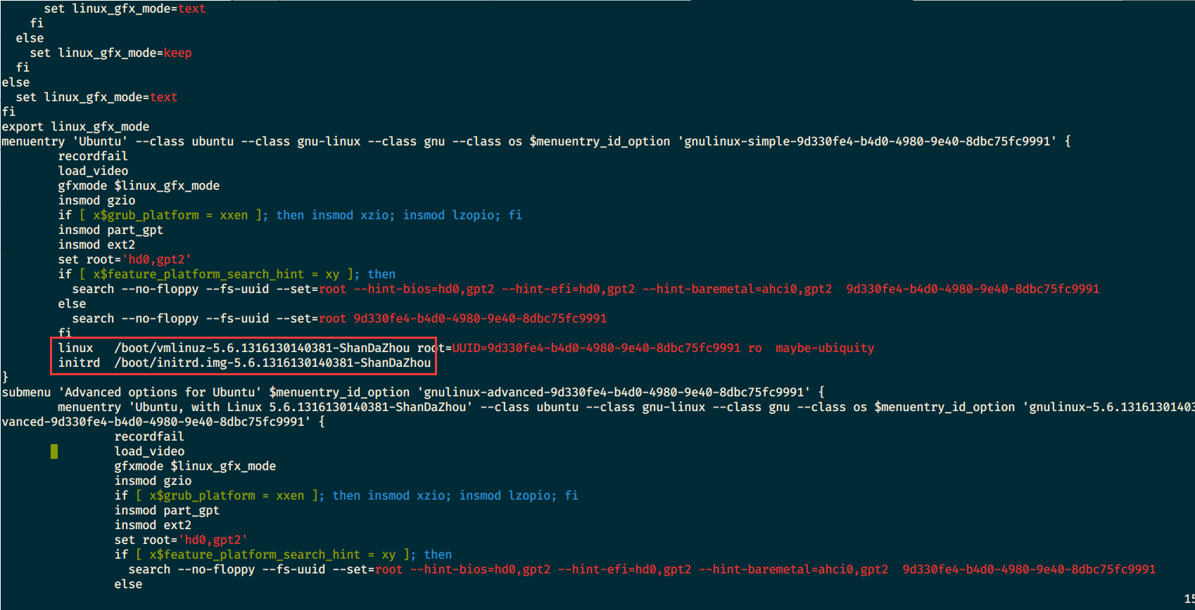

测试和结果
重启进入操作系统，执行命令 uname -a
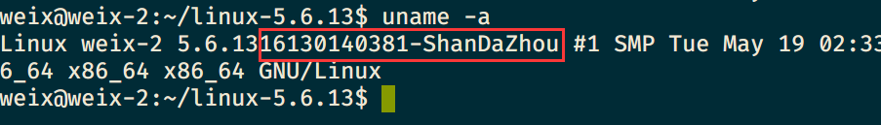
进入目录 /boot 查看目录下的文件：
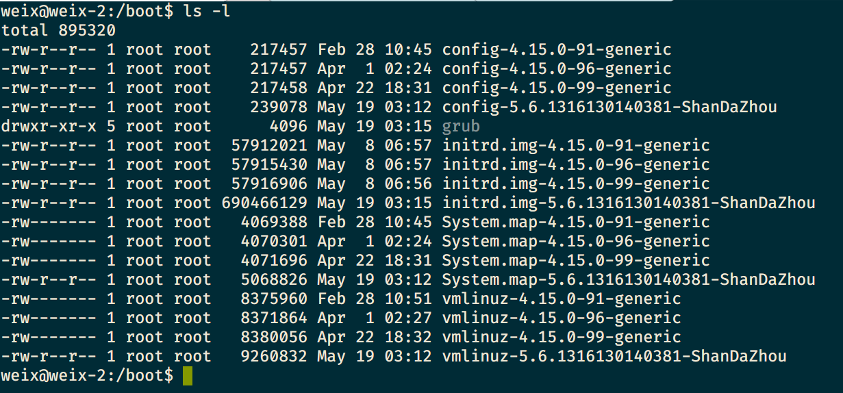

实验编号 |  | 2 | 题目 | 实现自定义系统调用
实验目的 | 了解 Linux 系统调用相关知识  学习实现自定义的系统调用的方法  学习使用系统调用的方法
实验内容 | 为Linux内核增加一个系统调用，并编写用户进程的程序来测试。要求该系统调用能够完成以下功能：  (1) 该系统调用有1个整型参数，接收输入自己的学号；  (2) 若参数为奇数，则返回自己学号的最后5位。  (3) 若参数为偶数，则返回自己的学号的最后6位。
报告内容要求 | (1) 实现方法和思路  (2) 测试及结果
报 告 正 文

1. 修改系统调用表
由于实验中，计算机运行64位的操作系统，所以需要修改64位内核，为其增加系统调用
- 查看系统调用表 ./arch/x86/entry/syscalls/syscall_64.tbl
- 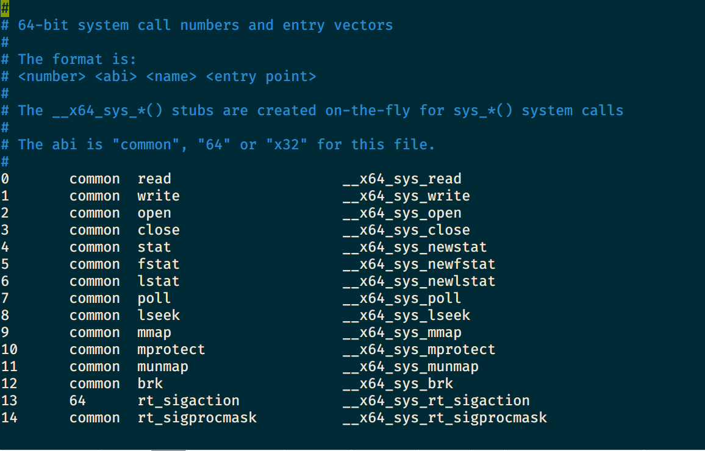

当前共有438个系统调用，增加新的系统调用为 439 号
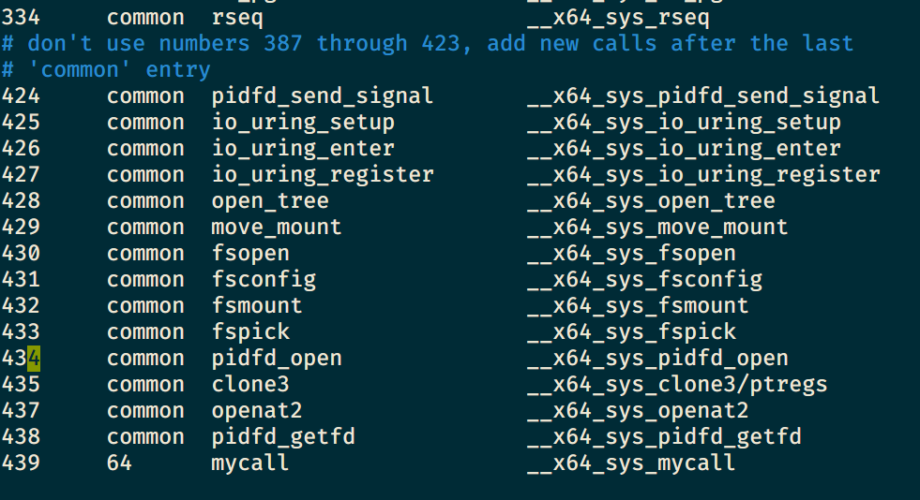

2. 定义系统调用函数原型
之后，在 include/linux/syscalls.h 头文件内定义函数原型
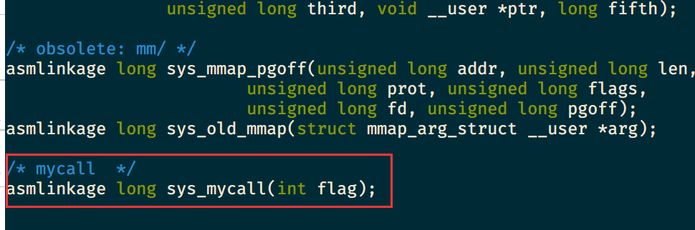

3. 系统调用实现
在 kernel/sys.c 源文件中对系统调用进行实现：
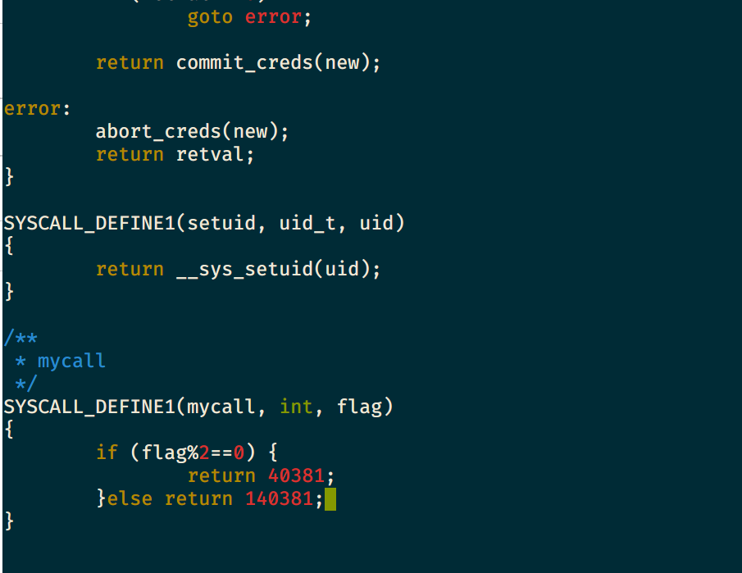

4. 重新编译内核
编译前，重新修改内核的后缀名称，以便和之前的内核进行区分
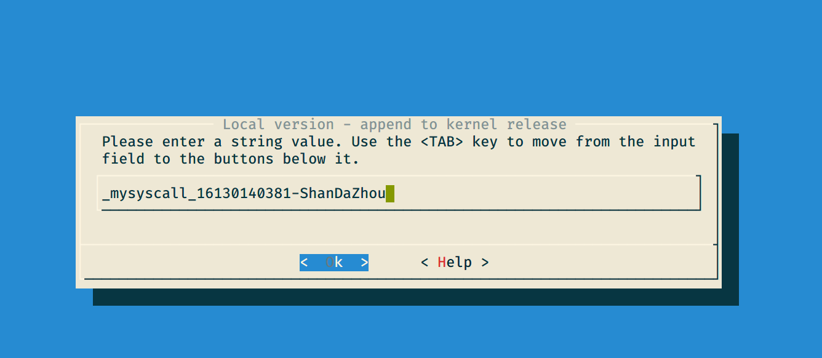

执行 sudo make 以及 sudo make modules 编译内核以及内核模块
内核正在编译中
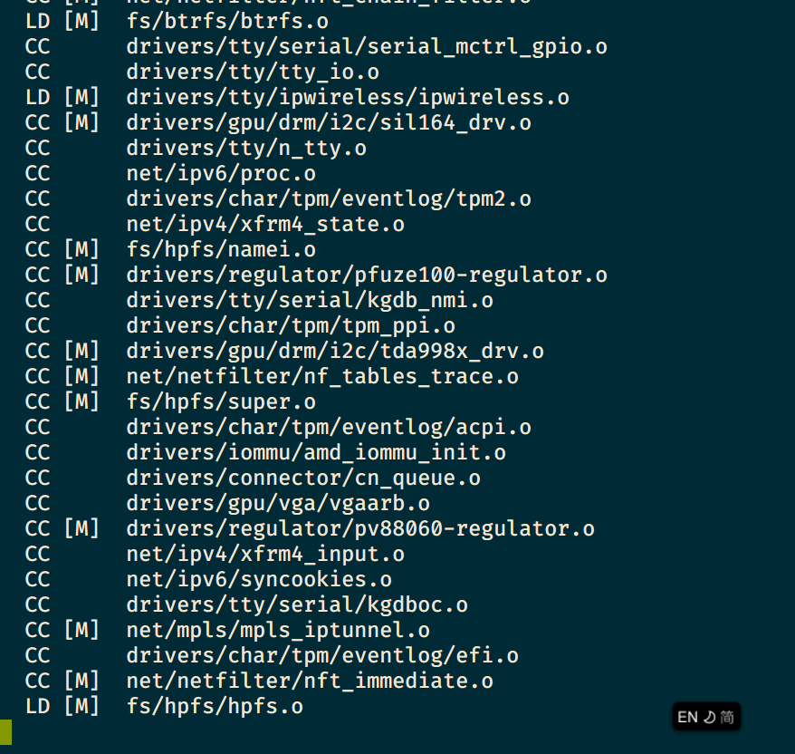

5. 编写测试代码，测试自定义系统调用
内核编译完成后，重启系统，编写测试代码，使用 syscall 函数执行系统调用：
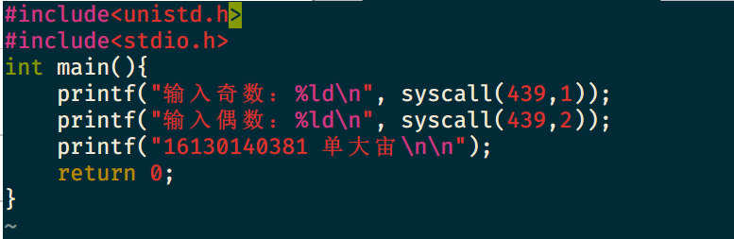

之后，对编写的c代码进行编译并执行
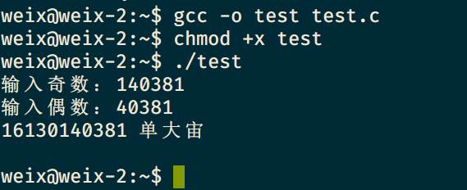

可以看到，操作系统可以成功执行 439 号系统调用，即我们自己编写的系统调用，该系统调用接受一个int型作为参数，根据数字的奇偶性分别返回学号的不同位数，成功实现了预期功能。

实验编号 |  | 3 | 题目 | 内核模块
实验目的 | 了解 Linux 内核模块相关知识  学习编写内核模块的相关代码  学习编译 Linux 内核模块  学习对 Linux 内核模块的加载、卸载等控制操作
实验内容 | 题目一  编写一个内核模块；  编译该模块；  加载、卸载该模块；  题目二  用内核模块的方式为系统添加一个系统调用  具体要求同专题二
报告内容要求 | (1) 实现方法和思路  (2) 测试及结果
报 告 正 文

1. 编写内核模块代码
该代码，对模块作者、模块描述、以及版本进行了声明，模块注册成功时，会根据参数 I，调成输出 hello 字符串的次数，并在模块卸载时在内核信息中打印 goodbye 消息。
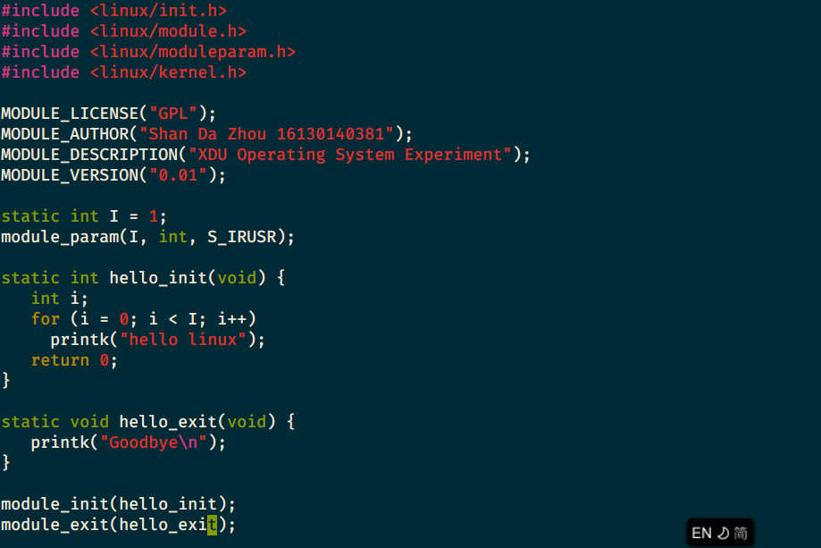

之后编写 MakeFile 文件，并使用 make工具进行编译，成功编译后生成 hello.ko 模块
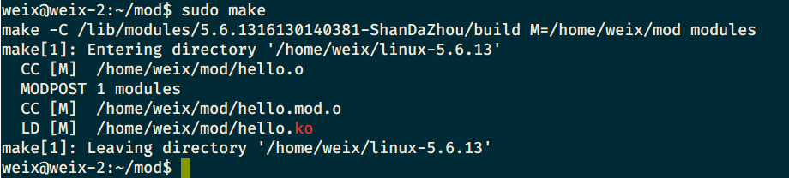
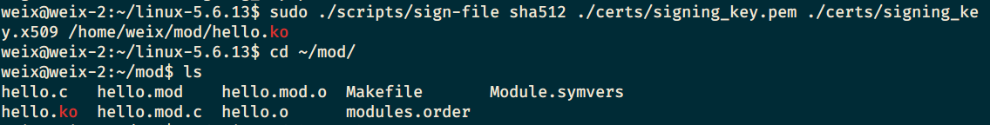

2. 过程中遇到的问题
由于我在实验过程中，使用的 Ubuntu 发型版本和 linux 内核版本较新，自己编写的内核模块无法直接加载，加载时，在日志中打印如下错误。
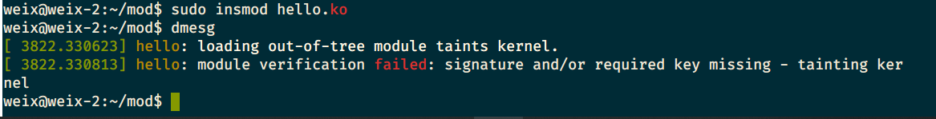

可以看到，模块加载时，操作系统要求对模块进行签名认证，因此需要先对编译好的模块进行签名。
在 linux 内核源码目录中，执行下面的代码，进行签名
sudo ./scripts/sign-file sha512 ./certs/signing_key.pem ./certs/signing_ke y.x509 /home/weix/mod/hello.ko
签名之后，模块可以进行加载，并且使用 modinfo 可以看到签名信息：
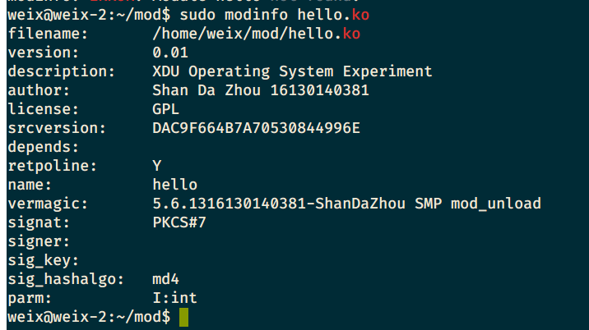

3. 使用内核模块添加系统调用
首先，使用命令
cat /boot/System.map-`uname -r`|grep sys_call_table
查看系统调用表的存储位置
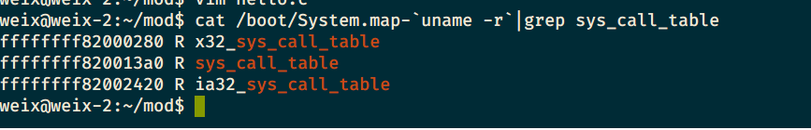

使用内核模块的方式，增加系统调用：
在内核模块里面重新定义了 439 号系统调用，
并使用汇编语句改写 cr0 寄存器，提高代码运行时的权限，
修改系统调用表中第 439 号表项的指针，修改为内核模块中定义的
新的系统调用的函数指针，
修改完成之后，将 cr0 寄存器中的值还原，不影响系统功能。
这样在调用第 439 号系统调用时，执行内核模块中的相关代码
编写的内核模块源码：
#include <linux/init.h>
#include <linux/module.h>
#include <linux/kernel.h>
#include <linux/unistd.h>
#include <linux/sched.h>
#include <asm/uaccess.h>
#define my_syscall_num 439
#define sys_call_table_addr 0xffffffff820013a0
static int I = 1;
static int (*orig_saved)(void);
unsigned long *sys_call_table = 0;
asmlinkage long hack_mycall(int flag);
module_param(I, int, S_IRUSR);
unsigned int clear_and_return_cr0(void)
{
unsigned int cr0 = 0;
unsigned int ret;
asm("movq %%cr0, %%rax":"=a"(cr0));
ret = cr0;
printk("cr0 = %d\n",ret);
cr0 &= 0xfffeffff;
asm("movq %%rax, %%cr0"::"a"(cr0));
return ret;
}
void setback_cr0(unsigned int val) //读取val的值到eax寄存器，再将eax寄存器的值放入cr0中
{
asm volatile("movq %%rax, %%cr0"::"a"(val));
}
int make_rw(unsigned long address)
{
unsigned int level;
pte_t *pte = lookup_address(address, &level);//查找虚拟地址所在的页表地址
if (pte->pte & ~_PAGE_RW) //设置页表读写属性
pte->pte |= _PAGE_RW;
return 0;
}
int make_ro(unsigned long address)
{
unsigned int level;
pte_t *pte = lookup_address(address, &level);
pte->pte &= ~_PAGE_RW; //设置只读属性
return 0;
}
asmlinkage long hack_mycall(int flag) {
return 16130140381;
}
static int hello_init(void) {
int i;
int orig_cr0;
for (i = 0; i < I; i++)
printk("hello");
sys_call_table = (unsigned long *)sys_call_table_addr;
orig_cr0 = clear_and_return_cr0();//设置cr0可更改
printk("start save orig");
// orig_saved = (int(*)(void))(sys_call_table[my_syscall_num]);
printk("orig_saved : 0x%p\n", orig_saved );
// make_rw((unsigned long)sys_call_table); //修改页的写属性
sys_call_table[my_syscall_num] = (unsigned long)&hack_mycall;
setback_cr0(orig_cr0);//设置为原始的只读cr0
//make_ro((unsigned long)sys_call_table);
return 0;
}
static void hello_exit(void) {
printk("Goodbye\n");
}
module_init(hello_init);
module_exit(hello_exit);
MODULE_LICENSE("GPL");
MODULE_AUTHOR("Shan Da Zhou 16130140381");
MODULE_DESCRIPTION("XDU Operating System Experiment");
MODULE_VERSION("0.1");

运行结果
加载和卸载模块之后，使用 dmesg 查看打印的提示信息：
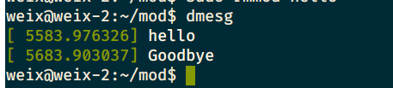

加载后的内核模块信息：

实验编号 |  | 4 | 题目 | 设备驱动
实验目的 | 了解 Linux 设备驱动相关知识  学习Linux 设备驱动的编写方法  学习编译和安装 Linux 驱动
实验内容 | 完善例子中的字符设备程序，使之满足以下功能：  i.安装设备后从设备中读出字符串为你的学号；  ii. 设备支持每次写入字符不超过1024个，超过部分被丢弃；  iii. 用户可以读出最近写入到设备中的字符；  iv. 设备关闭前不能被多次打开；  v. 设备支持系统调用ioctl(int d, int req,…),req = 0x909090, 清除设备中写入的字符串;  自己编写测试程序，验证以上功能
报告内容要求 | (1) 实现方法和思路  (2) 测试及结果
报 告 正 文

1. 编写设备驱动
在编译驱动的过程中，在编译过程中遇到的以下问题
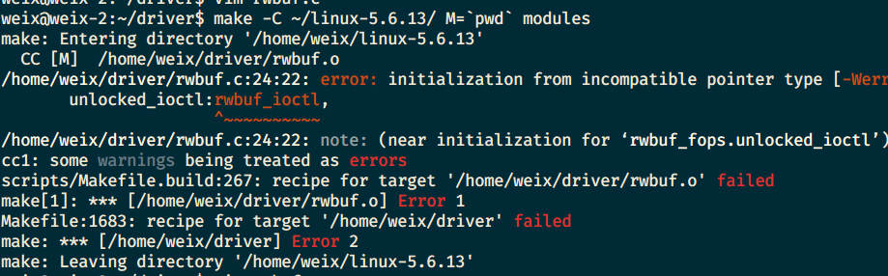

查阅相关资料，应该是由于函数的类型定义不正确导致的，检查自己的代码，未发现 rwbuf_ioctl 函数在定义或声明中存在问题。
之后我查阅了 linux 中内核的相关源码定义，发现由于内核版本较新，unlocked_ioctl 函数指针返回值需要为 long 而非之前版本中的 int。
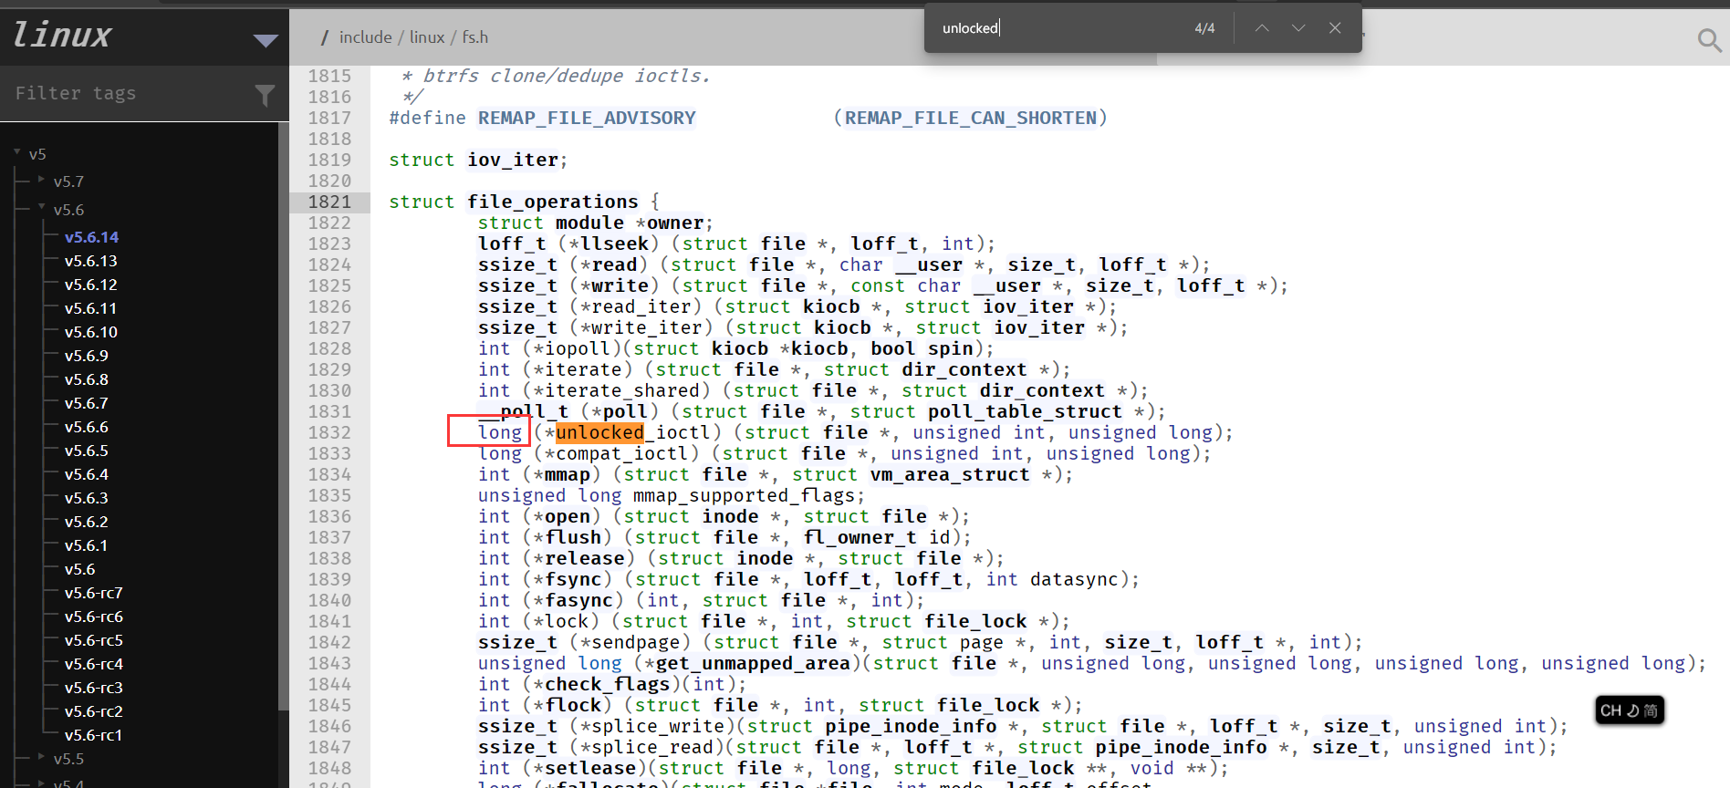

修改了相关函数的定义之后，重新完成编译。
为了解决可能同时打开设备的问题，我选用了信号量的方式，来保证运行时的互斥，
但是，设备驱动中的信号量和常规程序中的信号实现不太一样，导致编译时出现错误。
后来查看相关手册，学习了 Linux 驱动中的信号量写法：
Linux 内核中的信号量使用和用户态的信号量使用有所不同，
1、内核信号量，由内核控制路径使用。
2、用户态信号量分为两种，一种为POSIX,另一种为 SYSTEM V
内核中信号量的构成以及使用：
内核信号量的构成
内核信号量类似于自旋锁，因为当锁关闭着时，它不允许内核控制路径继续进行。然而，当内核控制路径试图获取内核信号量锁保护的忙资源时，相应的进程就被挂起。只有在资源被释放时，进程才再次变为可运行。
只有可以睡眠的函数才能获取内核信号量；中断处理程序和可延迟函数都不能使用内核信号量。
内核信号量是struct semaphore类型的对象，它在<asm/semaphore.h>中定义。
而在我使用的 Linux 5.6 内核中，内核信号量改为在 <linus/semaphore.h> 中定义
内核信号量的相关函数
初始化：
void sema_init (struct semaphore *sem, int val);
void init_MUTEX (struct semaphore *sem); //将sem的值置为1，表示资源空闲
void init_MUTEX_LOCKED (struct semaphore *sem); //将sem的值置为0，表示资源忙
申请内核信号量所保护的资源：
void down(struct semaphore * sem); // 可引起睡眠
int down_interruptible(struct semaphore * sem); // down_interruptible能被信号打断
int down_trylock(struct semaphore * sem); // 非阻塞函数，不会睡眠。无法锁定资源则马上返回
释放内核信号量所保护的资源：
void up(struct semaphore * sem);
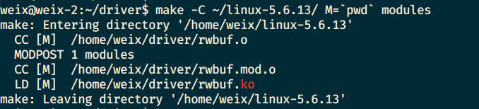

编写并安装驱动，在内核日志中看到驱动注册成功
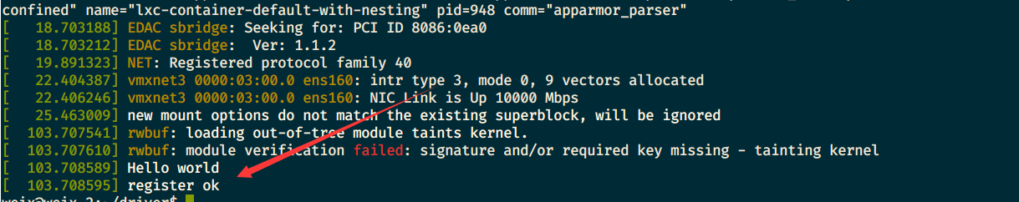

实验结果
- 安装设备后设备中读出字符串为学号
本功能依靠初始化时，执行
strcpy(rwbuf, "16130140381");
rwlen=11;
复制学号到设备驱动缓冲区，并设置当前缓冲区长度实现。
安装设备之后，直接读取缓冲区执行结果如下：
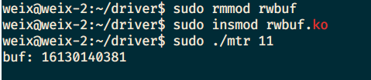

- 设备每次写入不超过 1024 个字符，超出部分丢弃。
源代码中定义了宏
#define rwbufsize 1024 // MAX size of buffer
并且在写入时，对函数传入的写入字符长度进行了判断和限制。
if (count >= rwbufsize)
count = rwbuf_size;
当长度超过 1024 时，直接重新将写入长度赋值为 1024
尝试对设备进行写入操作，源代码：
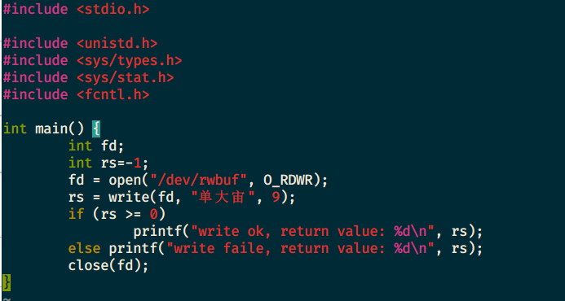

写入成功：
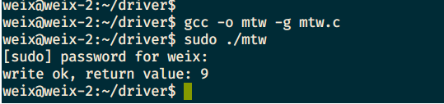

- 用户可以读出最近写入到设备中的字符
if (count <= 0 || count >= rwbuf_size || count > rwlen)
return 0;
在读出时对读出字符长度进行了判断，非法的长度值禁止读出。
读出字符源代码：
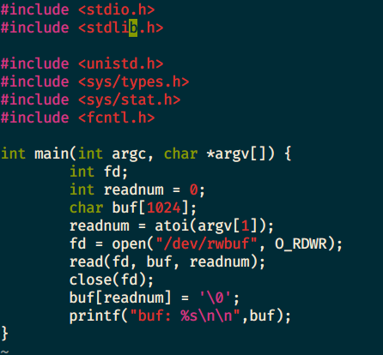

该程序接受一个命令行参数，作为读取的字符串长度，读取结果如下图：
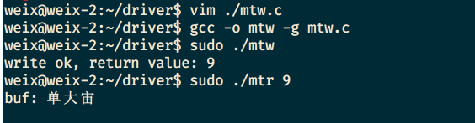

- 设备关闭之前不能多次打开
mooc 视频中，通过判断一个全局变量的值，来获取当前设备被打开的次数，
但这样实现具有风险，极端情况下，当两个进程同时请求打开设备时，
驱动程序被同时执行，读出的设备使用数量为 0，因为这时候全局变量的值还
没有来得及修改，导致设备被打开了两次。
我的解决方法是使用信号量，通过信号量的 p、v 操作，来实现操作的互斥
信号量的初始化：
sema_init(&semlock, 1);
在打开设备前，对信号量进行 p操作：
if(down_trylock(&semlock) != 0) {
printk("get lock fail!");
return -1;
}
当尝试p操作信号量失败时，直接返回值 -1，终止后续操作。
当设备被释放时，对信号量进行 v 操作：
up(&semlock);
信号量由操作系统保证执行时的原子性，防止多进程并行时的错误情况发生。
编写代码尝试非法多次打开设备：
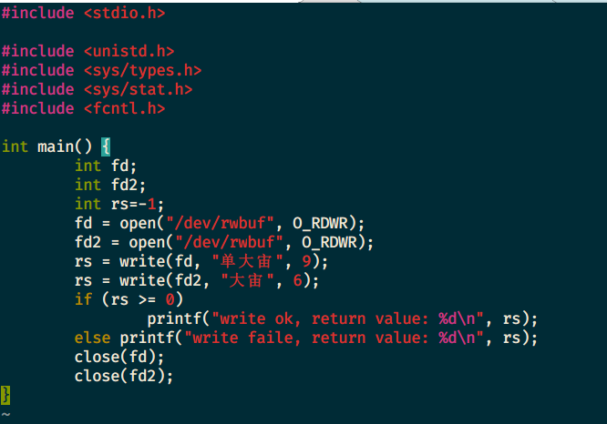

不出意料，读取失败，内核日志记录：
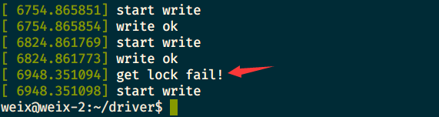
可以看到
- 设备支持系统调用ioctl(int d, int req,…),req = 0x909090 清除设备中写入的字符串;
在源码中对清空的命令进行定义：
#define RW_CLEAR 0x909090
if (cmd == RW_CLEAR) {
rwlen = 0; // clear buf by set its len to zero
printk("rwbuf in kernel zero-ed\n");
};
编写代码，调用设备的清空操作：
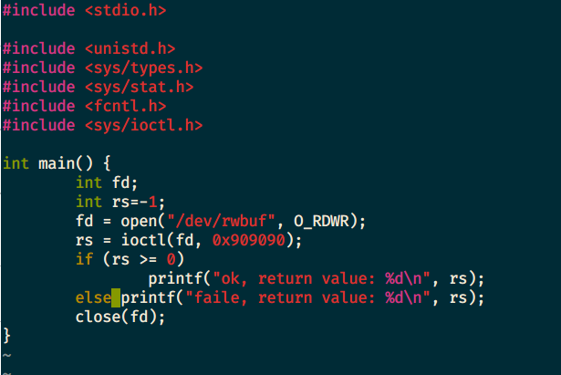

清空设备缓冲区后，内核的日志信息：
